**个人模块部分的不同方案分析20%（图标或文字）**

我所负责的模块部分为距离显示，即在数码管上显示距离。参照示例工程，该模块所实现的内容为将计算出来的距离通过7449和位选使其在数码管上显示出来。对于此方案，其由两个小模块组成，一个模块为将接收到的距离转化为BCD码，同时产生数码管位选信号；另一个模块位将BCD码通过7449使其译码显示在数码管上。该模块图如下

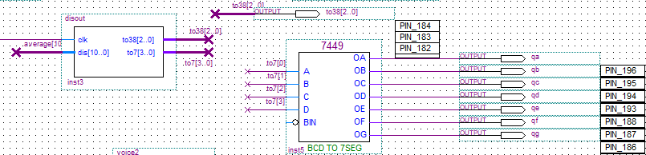

**所选方案和实现20%（配图，电路图或代码并文字说明）**

改进方案：首先想到先将7449的一些显示缺陷即数字6和9的显示，使其更加符合自然。其次，我们将该模块接收到的数据直接改为BCD码，通过4组BCD码与一个时钟信号的输入，直接将其转化为段选和位选信号输出，以使系统运算更加高效。

改进后模块图如图：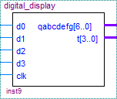其内部结构如下图

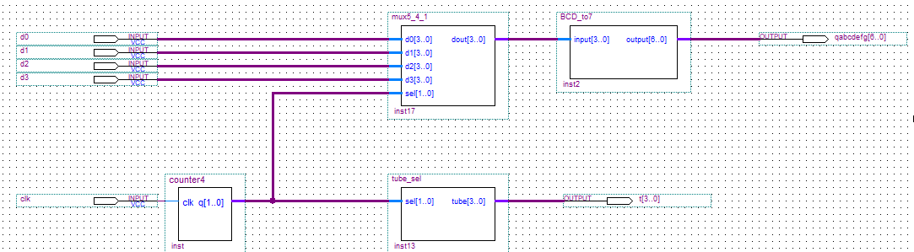

**验证方法30%（图示实验环境和结果）**

通过Quartus II软件的vwf波形图进行验证，先进行功能仿真查看是否能实现相应功能，然后时序仿真观察是否能在存在延时的情况下得到正确结果。仿真结果如下

功能仿真：

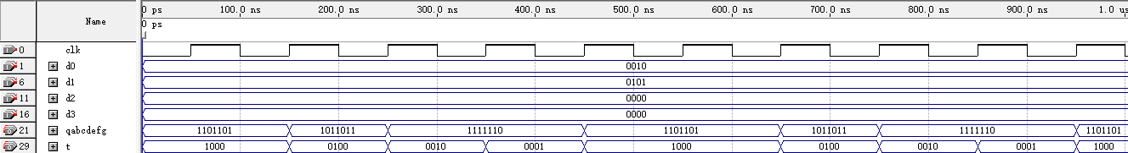

可以看到在0-450ns，对于每个数码管上的数字，d0-d3为十进制数2500，在位选信号t下，对应的数码管上显示数字，段选信号q都能够正确译码，成功显示。

时序仿真：

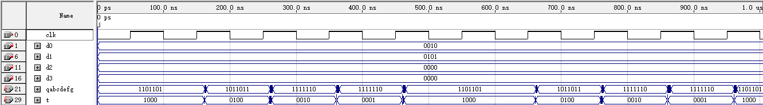

在存在延时的情况下，仍然能够正常运行，得到正确结果。

**下一步工作10%**

**总结20%（按常规要求完成本设计总结、本学期实验总结）**